월간 코파일럿 | 2026년 5월호 | Feature

한 번 설정하면, 알아서 일한다
코파일럿 예약 프롬프트, @멘션 에이전트 호출까지 품다
매주 월요일 9시 25분. 9시 30분 회의 시작 5분 전, 그제서야 "지난주 우리 팀 진행 상황 좀 정리해 줘"를 타이핑하는 자신의 모습, 익숙하지 않으신가요?
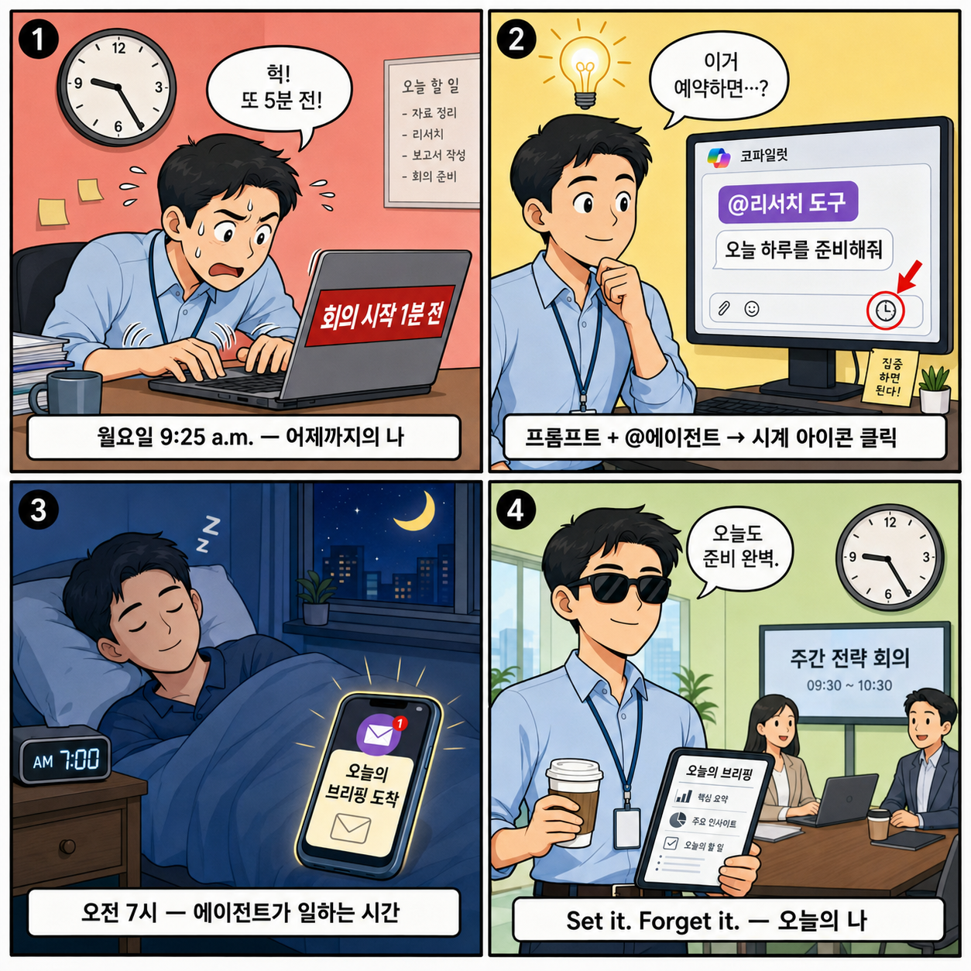
▲ 일러스트 어제까지의 나, 그리고 오늘의 나. 그 사이엔 '예약'이 있다.
코파일럿의 예약 프롬프트(Scheduled Prompts) 가 한 단계 더 진화했다. 그동안은 일반 채팅 프롬프트만 일정에 걸어둘 수 있었지만, 이제 @멘션으로 호출하는 에이전트 프롬프트까지 예약할 수 있다. '잊지 않고 매주 챙겨야 하는 일', 이제 잊어도 된다. 에이전트가 알아서 한다.
@에이전트, 그리고 예약의 결합
코파일럿 챗에서 설치된 에이전트를 부르는 방법은 이미 익숙하다. @리서치 도구, @분석가, @Sales, @Cowork — 필요한 에이전트 이름 앞에 @를 붙이면 그 에이전트가 응답한다. 이번 업데이트의 핵심은 이 @멘션 프롬프트를 일정에 걸어둘 수 있다는 점이다.
- 매일 오전 7시 @리서치 도구로 '오늘의 시장 브리핑' 받기
- 매주 금요일 오후 4시 @분석가로 '주간 데이터 리포트' 만들기
- 매월 1일 오전 8시 @Sales로 '전월 영업 요약' 받기
— 모두 한 번의 설정으로 끝난다.
설정 방법: 3단계면 충분
- 프롬프트를 쓰고 에이전트를 멘션한다.
예: @리서치 도구 오늘 하루를 준비하도록 도와줘요. 묻지도 따지지도 말고 알아서 다 해줘요.
- 한 번 실행해 본다. 결과가 마음에 들면 그대로 일정에 올릴 준비 완료.
- 원본 프롬프트 위에 마우스를 올려 시계 아이콘을 클릭한다. '일정 편집' 창이 뜨면 반복 주기(매일/특정 요일), 시작·종료일, 알림 여부를 설정한다.
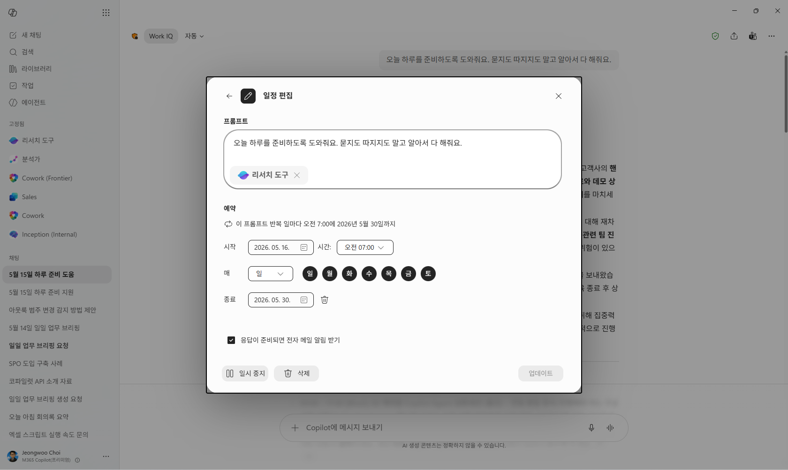
▲ 실제 화면 '@리서치 도구' 프롬프트를 매일 오전 7시, 2주간 반복으로 예약한 '일정 편집' 창. 응답이 준비되면 메일 알림을 받도록 설정되어 있다.
출근길 지하철에서 핸드폰을 열면, 이미 '오늘의 브리핑'이 메일함에 와 있다. 책상에 앉기 전에 하루가 정리되어 있다는 것 — 이것은 생산성이 아니라 '여유'의 문제다.
이런 순간, 빛납니다
월요일 위클리 직전 — 우리 팀 지난주 요약 자동 정리
매월 1일 — 전월 매출·핵심 KPI '영업 월간 리포트' 자동 생성
출근 30분 전 — 오늘 회의·마감·우선순위가 담긴 '하루 준비 브리핑'
분기 마감 1주일 전 — 분기 KPI 데이터 패키지 사전 수집
매번 같은 프롬프트를 다시 치는 것만큼 비생산적인 일도 없다. 한 번 잘 다듬은 프롬프트를 에이전트에 얹어두면, 그 다음부터는 '기억'이 아니라 '시스템'이 일한다.
좋은 예약 프롬프트를 만드는 4가지 팁
1. 결과물 형식을 못 박아라. "표로 정리", "300자 이내 요약", "Top 5만" — 출력을 고정하면 매일 같은 품질의 결과가 온다.
2. 참조 범위를 명시하라. "지난 7일간 받은 메일 중", "오늘 캘린더 일정 중"처럼 시간·소스를 박아두면, 매일 자동으로 '적절한 범위'가 갱신된다.
3. 종료일을 꼭 걸어라. 분기 프로젝트나 캠페인성 작업이라면 종료일까지 같이 설정해 두는 게 정신 건강에 좋다.
4. 이메일 알림을 켜라. '응답이 준비되면 전자 메일 알림 받기'를 활성화하면 결과를 놓치지 않는다.
Set it. Forget it.
조직적으로 보이고 싶지만, 조직적으로 살고 싶지는 않은 모든 분에게.
한 번 설정하고, 잊어버리세요. 그 사이 에이전트가 알아서 합니다.

월간 코파일럿 · 2026년 5월호 · Feature by Editorial Desk

